攀枝花市炳草岗片区控制性详细规划
炳二A16等地块规划调整事宜公示说明

一、规划调整申请主体
攀枝花市东区政府
二、规划调整区域
本次拟规划调整地块位于攀枝花市东区炳草岗二单元中部三森美居西北侧，东邻金沙江大道中段与金沙江毗邻，西邻南充路与市公安局东区分局毗邻。本次调整涉及《攀枝花市炳草岗片区（炳草岗一单元、炳草岗二单元、炳草岗三单元）控制性详细规划 》(2018版)中炳二A16-S3/2018-01及周边地块。
三、规划调整背景
炳二A16-S3/2018-01地块原规划为交通枢纽用地，拟建设市客运中心，按照市政府相关工作安排，市客运中心结合火车南站进行建设，该地块不再建设市客运中心。为适应该地块功能变化、充分发挥该地块的土地价值、重新确定规划用地性质及技术经济指标，东区政府按照市政府工作安排，于2020年12月向市政府提出《攀枝花市东区人民政府关于调整炳二A16-S3/2018-01地块规划的请示》，申请对炳二A16-S3/2018-01及周边地块进行规划调整，以科学规划、节约集约的理念，进一步促进新老城区协调融合发展。
四、规划调整内容
（一）规划指标。
将原控规炳二A16-S3/2018-01拆分为炳二A16-S3/2018-01和炳二A45-R21B1/2018-01两个地块。炳二A16-S3/2018-01地块用地性质不做调整，面积调整为4849平方米，容积率≤0.5，建筑密度≤20%；炳二A16-R21B1/2018-01地块用地性质调整为居住兼商业用地，面积调整为53447平方米，容积率≤3.1，绿地率≥30%，建筑密度≤35%（高层建筑密度≤20%），商业建筑面积占计容总建筑面积的8%-15%。
（二）道路调整。
将金沙江大道临地块段向西拓宽作为车行辅道并在适宜位置设置公交车站，在炳二A24-U11/2018-01地块与炳二A16-R21B1/2018-01地块之间设置公共车行通道。

原控规用地布局规划
调整后用地布局规划

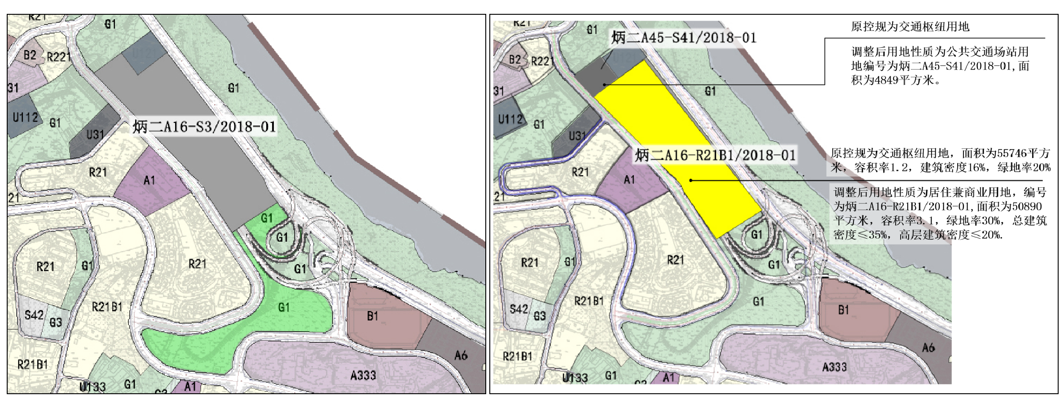

调整前指标表
地块编号 | 用地性质代码 | 用地面积（㎡） | 兼容性质 | 兼容比例（%） | 容积率 | 绿地率（%） | 建筑密度（%） | 开口方向 | 配套市政服务设施 | 备注
炳二A16-S3/2018-01 | 交通枢纽 | 55746 | - | - | 1.2 | 20 | 16 | 东、西 | 通信铁塔  客运站  公厕  公交首末站 | 已出让

调整后指标表
地块编号 | 用地性质 | 用地面积（㎡） | 用地兼容性质 | 兼容比例（%） | 容积率 | 绿地率（%） | 建筑密度（%） | 高层建筑密度（%） | 开口方向 | 配套市政服务设施 | 备注
炳二A16-R21B1/2018-01 | 居住 | 50890 | 商业 | 8-15 | 3.1 | 30 | 35 | 20 | 西、  东北、  东南 | 通信铁塔  公厕 | -
炳二A45-S41/2018-01 | 公共交通场站 | 4794 | - | - | 1.0 | - | 20 | - | 东 | 公交首末站 | -

